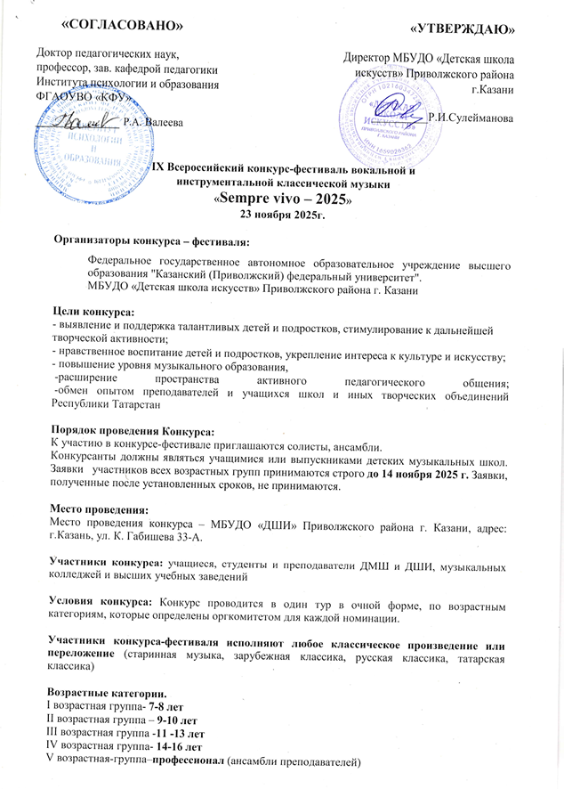
Полный возраст участников определяется на день проведения конкурса. Возраст участников может быть проверен по документам председателем жюри или директором конкурса. Дирекция конкурса оставляет за собой право объединять номинации в случае необходимости.
Номинации:
Сольное исполнительство:
- Фортепиано
- Струнные инструменты
- Духовые инструменты
-народные инструменты
-академический вокал
Ансамбли:
- инструментальные ансамбли
-вокальные ансамбли
Хор:
-младший
-старший
-профессионалы
Оркестр

Жюри конкурса.
Конкурсную программу оценивает независимое жюри, в состав которого приглашаются заслуженные деятели культуры и искусств, преподаватели высших учебных заведений.
Жюри имеет право: делить места, присуждать не все места. После выступления каждого участника каждый член жюри выставляет участнику конкурса баллы по десятибалльной шкале.
После окончания конкурсных выступлений в каждой номинации и возрастной группе определяются победители путем суммирования выставленных участникам баллов.
Протоколы заседания членов жюри на руки не выдаются. Представители организационного комитета не являются членами жюри и в обсуждении конкурса не участвуют. Иные лица к процессу определения победителей не допускаются. Решение жюри является окончательным и изменению не подлежит.

Критерии оценки жюри.
Степень владения инструментом, чистота интонации, музыкальный строй, сложность репертуара, соответствие конкурсной программы возрастным особенностям участников, художественная трактовка музыкального произведения.

Призы и награды.
Участники фестиваля награждаются по итогам конкурса дипломами Лауреата I, II, III степеней, дипломами Дипломанта I, II, III степеней, дипломами участника. Лауреаты I- III степеней конкурса будут награждены памятными медалями.
Независимо от количественного состава участника (дуэт, ансамбли, хоры и т.д.) диплом и медаль вручаются в единственном экземпляре.

Организационные и технические требования.
1) Невыполнение условий Положения Фестиваля исключает участие в конкурсных мероприятиях.
2) Заявленная программа выступления может быть изменена не позже, чем за неделю до конкурса.
3) В случае необходимости оргкомитет оставляет за собой право изменить регламент фестиваля, ограничить прием заявок или отказать в приеме заявки без объяснения причин.
4) Наградные материалы заполняются по указанным в заявке сведениям. При наличии ошибки, допущенной в заявке, дипломы не исправляются.

Условия участия в конкурсе-фестивале.
Для участия необходимо представить следующие документы и выполнить условия:
1) отправить заполненную форму заявки участника (Приложение1) и скан-копию оплаченной квитанции (Приложение 2 или чек Сбербанк-онлайн) до 14.11.2025 года на электронный адрес dshifest@mail.ru.
Частично заполненные заявки и без квитанций об оплате не рассматриваются и к конкурсу не допускаются.
2) Конкурсные расходы принимает на себя отправляющая сторона.
3) За достоверность сведений, указанных в Заявке, организаторы ответственности не несут. Поданная в адрес организаторов Заявка на участие в Конкурсе является подтверждением полного согласия с условиями проведения Конкурса и обязывает участников и его представителей к соблюдению принятых на себя обязательств. Заявки, высланные с нарушением оговоренных в настоящем Положении условий, не рассматриваются, организационный взнос не возвращается.
4) Сохраняйте у себя оригинал квитанции об оплате.
Финансовые условия участия: Участие в Фестивале является платным – 1300 рублей за 1 номинацию (соло, дуэт), трио - 1800рублей, коллективы (более 4 человек)-2500 рублей. Дети с ОВЗ участвуют бесплатно при предоставлении подтверждающих документов. При участии в двух номинациях – 2 номинация со скидкой 50 %. Организационный сбор расходуется на изготовление дипломов, медалей, работу жюри.
Оплата производится за счет собственных средств или образовательного учреждения, любого юридического лица, спонсоров. Все конкурсанты оплачивают целевой взнос за участие до 14.11.025 г.
Оплата производится по банковским реквизитам ДШИ (квитанция в Приложении)
В случае отказа от участия организационный взнос не возвращается.
Оргкомитет конкурса.
e-mail: dshifest@mail.ru сайт https://edu.tatar.ru/priv/main
тел:8(843)263-08-14, 89874228580

Приложение 1

З А Я В К А

на участие в IX Всероссийском конкурсе –фестивале инструментальной и вокальной классической музыки «Sempre vivo - 2025»

№ | ФИ участника, дата рождения, учреждение | Номинация/  программа | хронометраж | ФИО руководителя в дательном падеже, должность руководителя (преподаватель, педагог, воспитатель, учитель и д.р.), контактный телефон
1. | Иванов Иван, 06.07.2004, 15 лет  МБУДО «ДМШ № 10» Бауманского района г…. | Духовые инструменты  1.  2. | 1. 4мин  2. 2,5 мин | Иванова Лидия Петровна, преподаватель  89999999999

Приложение 2

Квитанция | Форма № ПД-4  МКУ "Финансовое управление ИКМО г.Казани"(МБУДО"Детская школа искусств" Приволжского района, ЛБВ78821323-ДШИ)
Квитанция | (наименование получателя платежа)  ИНН: 1659026362 р/сч: 03234643927010001100 ЛБВ78821323-ДШИ  Банк: ОТДЕЛЕНИЕ-НБ РЕСПУБЛИКА  ТАТАРСТАН //УФК по Республике Татарстан г. Казань  БИК 019205400 КПП 165901001 КБК 82100000000000000155  ОКТМО 92701000 Корр. сч.40102810445370000079  Орг.взносы
Квитанция | Ф.И.О. плательщика ФИ ребенка  Назначение ________________________________________________________________ Сумма платежа руб коп Сумма оплаты за услуги руб коп
Квитанция   | Форма № ПД-4  МКУ "Финансовое управление ИКМО г.Казани"(МБУДО"Детская школа искусств" Приволжского района, ЛБВ78821323-ДШИ)
(наименование получателя платежа)
ИНН: 1659026362 р/сч: 03234643927010001100 ЛБВ78821323-ДШИ
Банк: ОТДЕЛЕНИЕ-НБ РЕСПУБЛИКА
ТАТАРСТАН //УФК по Республике Татарстан г. Казань
БИК 019205400 КПП 165901001 КБК 82100000000000000155
ОКТМО 92701000 Корр. сч.40102810445370000079
Орг.взносы
Ф.И.О. плательщика ФИ ребенка
Назначение ________________________________________________________________ Сумма платежа руб коп Сумма оплаты за услуги руб коп

